**582-31B-MA PROGRAMMATION WEB AVANCÉES**

**Samaneh Mahboudi**

**(e2495960)**

**TP2- recipe_manager_MVC:**

**Lien GitHub:**

[**https://github.com/samanehmaboudi/Tp2-recipe_manager-MVC**](https://github.com/samanehmaboudi/Tp2-recipe_manager-MVC)

**Lien WebDev:**

[**https://e2495960.webdev.cmaisonneuve.qc.ca/recipe_manager_mvc/**](https://e2495960.webdev.cmaisonneuve.qc.ca/recipe_manager_mvc/)

**Description du modèle relationnel :**

Le système de gestion des recettes de cuisine repose sur une base de données relationnelle conçue pour organiser efficacement les recettes, les utilisateurs, les catégories et les commentaires.

Ce modèle est structuré en quatre tables principales :

* **users (Utilisateurs)** : Cette table stocke les informations des utilisateurs, y compris leur nom, email et mot de passe. Chaque utilisateur peut publier plusieurs recettes et laisser des commentaires sur celles des autres.
* **categories (Catégories de recettes)** : Elle permet de classer les recettes en différentes catégories (ex : Dessert, Plat principal, Salade). Chaque recette appartient à une seule catégorie.
* **recipes (Recettes)** : C’est la table principale du système. Elle contient les informations détaillées des recettes, telles que le titre, la description, les ingrédients et les instructions. Chaque recette est associée à un utilisateur (son créateur) et à une catégorie.
* **comments (Commentaires)** : Cette table permet aux utilisateurs de laisser des avis ou des recommandations sur une recette. Chaque commentaire est lié à un utilisateur et à une recette spécifique.

**Modèle Relationnel:**

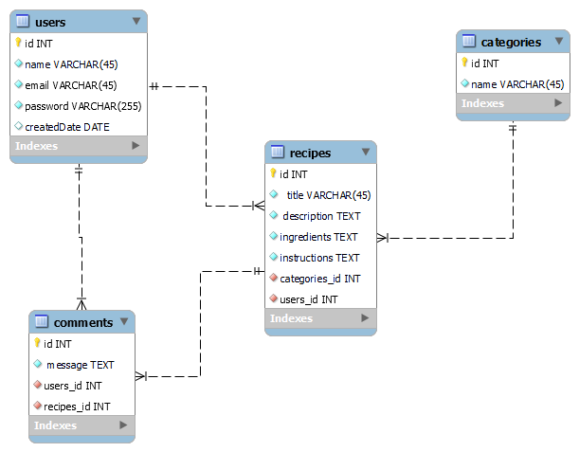

**Script MySQL pour le modèle logique:**

